**PEMBUATAN *MULTIPLAYER COUCH GAME* UNTUK PENGEMBANGAN KOGNITIF ASPEK VISUAL PADA ANAK USIA DINI**

**SKRIPSI**

**Diajukan untuk Memenuhi Salah Satu Syarat Kelulusan Strata S1**

**di Program Studi Informatika Universitas Widyatama**

O**leh**

**Nama : MOHAMMAD RIDWAN HERLAMBANG DWI PUTRA**

**NPM : 0620124003**



**PROGRAM STUDI INFORMATIKA**

**FAKULTAS TEKNIK UNIVERSITAS WIDYATAMA**

**BANDUNG**

**2024**

# LEMBAR PENGESAHAN

**PEMBUATAN *MULTIPLAYER COUCH GAME* UNTUK PENGEMBANGAN KOGNITIF ASPEK VISUAL PADA ANAK USIA DINI**

**SKRIPSI**

Program Studi Informatika

Fakultas Teknik

Universitas Widyatama

**Oleh :**

**MOHAMMAD RIDWAN HERLAMBANG DWI PUTRA**

**0620124003**

Telah disetujui dan disahkan di Bandung, tanggal 16 Juli 2024

Menyetujui,

**Pembimbing**,

**Yosi Malatta Madsu, S.T., M.T.**

**NIDN 05.34208.003**

Mengetahui,

|  |  |
| --- | --- |
| **Ka. Program Studi Informatika**  **Ari Purno Wahyu Wibowo, S.Kom., M.kom.**  **NIDN 04.15078.402** | **Dekan Fakultas Teknik**  **Dr. Arief Rahmana, S.T., M.T., CIPMP., IPU., ASEAN Eng.**  **NIDN 04.29097.401** |

# PERNYATAAN KEASLIAN SKRIPSI

Saya yang bertanda tangan di bawah ini,

Nama : Mohammad Ridwan Herlambang Dwi Putra

NPM : 0620124003

Tempat, dan tanggal lahir : Bandung, 29 Januari 1998

Alamat Asal : Komp. Cipageran Indah II C 9 no 9 RT 001 RW 021, Desa Tanimulya, Kecamatan Ngamprah Kab. Bandung Barat 40552

Alamat Bandung : Komp. Cipageran Indah II C 9 no 9 RT 001 RW 021, Desa Tanimulya, Kecamatan Ngamprah Kab. Bandung Barat 40552

Dengan ini menyatakan bahwa skripsi dengan judul “**PEMBUATAN *MULTIPLAYER COUCH GAME* UNTUK PENGEMBANGAN KOGNITIF ASPEK VISUAL PADA ANAK USIA DINI**” adalah hasil pekerjaan Saya dan seluruh ide, pendapat, atau materi dari sumber lain telah dikutip dengan cara penulisan referensi yang sesuai.

Pernyataan ini Saya buat dengan sebenar-benarnya dan jika pernyataan ini tidak sesuai dengan kenyataan, maka Saya bersedia menanggung sanksi yang akan dikenakan kepada Saya termasuk pencabutan gelar Sarjana Teknik yang telah Saya dapatkan.

Bandung, 16 Juli 2024

Mohammad Ridwan Herlambang Dwi Putra

**ABSTRAK**

Perkembangan teknologi telah mengubah berbagai lini kehidupan bermasyarakat salah satunya adalah pendidikan dengan game digital. Tercatat sudah ada 50.000 game untuk PC yang tercatat pada Steam sebagai marketplace game. Jumlah anak di Indonesia pada tahun 2020 tercatat sebanyak 12,19% atau sebanyak 32,96 juta jiwa. Anak usia dini sedang masuk dalam golden age di mana kemampuan kognitif dan kemampuan sosial sedang berkembang. Pembuatan couch game yang akan dibuat diyakini mampu mendukung perkembangan kognitif pada Anak Usia Dini. Pembuatan Coach Game pada tugas akhir ini dibuat dengan metode MDLC (Multimedia Develompment Life Cycle) yang terdiri dari tahapan konsep, perancangan, pengumpulan bahan, pembuatan dan pengujian. Game yang telah dibuat diuji kepada anak usia dini dengan rentang usia empat sampai lima tahun. Hasil pengujian dan observasi game yang telah dibuat dapat dimainkan secara mudah oleh 86,67% responden , 66,67% belajar membedakan objekdan 53.33% anak merasa dapat belajar membedakan warna sebagai pembelajaran perkembangan kognitif, 80% anak menikmati suasana bisa bermain bersama teman-temannya dengan konsep couch game.

**Kata kunci :** Game,perkembangan kognitif, anak usia dini,multi player

***ABSTRACT***

*Technology developments have changed various aspects of human lives, education and digital games is one of them. It is recorded that there are already 50,000 games for PC listed on Steam as a game marketplace. The number of children in Indonesia in 2020 was recorded at 12.19% or 32.96 million people. Early childhood is entering the golden age where cognitive abilities and social abilities are developing. It is believed that the couch game that will be developed will be able to support cognitive development in early childhood. The building of the Coach Game in this final project was made using the MDLC (Multimedia Development Life Cycle) method which consists of the stages of concept, design, material collection, creation and testing. The games developed are tested on young children aged four to five years. The results of testing and observing the games is easy to use by 86.67% of respondents, 66.67% learn to differentiate objects and 53.33% of children feel they can learn to differentiate colors as a cognitive development lesson, 80% of children enjoy the atmosphere of being able to play with their friends with the couch game concept.*

***Keywords:*** *Games, cognitive development, early childhood, multi-player*

# KATA PENGANTAR

Puji dan syukur Penulis panjatkan ke hadirat Allah SWT atas berkat rahmat, karunia serta petunjuk-Nya, laporan skripsi dengan judul “PEMBUATAN MULTIPLAYER COUCH GAME UNTUK PENGEMBANGAN KOGNITIF ASPEK VISUAL PADA ANAK USIA DINI” berhasil dirampungkan meski dengan berbagai rintangan yang tentu telah menjadi kehendak-Nya.

Dalam penyelesaian laporan skripsi ini, Penulis sadar bahwa masih jauh dari kata sempurna karena adanya keterbatasan pengetahuan maupun kemampuan yang belum terasah menyeluruh. Maka dari itu, Penulis terbuka apabila terdapat kritik serta saran yang menjadikan Penulis maupun pembaca dapat memperbaiki diri pada kesempatan akademik berikutnya.

Dalam kesempatan ini, Penulis juga bermaksud untuk mengucapkan ucapan terima kasih mendalam kepada pihak-pihak yang telah turut serta mendukung penyelesaian laporan skripsi ini,

1. Pihak keluarga kepada kedua orang tua, Ayah dan Ibu. Terima kasih telah selalu berusaha untuk mendorong menyelesaikan hal yang telah dimulai, atas doa yang tiada henti kepada seorang anak, dukungan materiil untuk terus menuntut ilmu setinggi-tingginya. Kepada Kakak yang menginspirasi bahwa sudah bekerja bukan berarti menuntut ilmu harus berhenti.
2. Bapak Yosi Malatta Madsu, S.T., M.T., selaku dosen pembimbing skripsi yang dengan segala kesabaran dan kebaikan hati berkenan untuk berbagi pengetahuan agar proses pembuatan laporan skripsi dapat diselesaikan dengan baik.
3. Bapak Benny Yustim selaku Dosen Wali atas bimbingan selama melaksanakan perkuliahan,
4. Bapak Ari Purno Wahyu Wibowo, S.Kom., M.kom selaku ketua program studi Informatika,
5. Bapak / Ibu Dosen Fakultas Teknik program studi Informatika di Universitas Widyatama yang tidak bisa Penulis sebutkan satu-persatu atas curahan ilmu selama masa perkuliahan,
6. Staf akademik dan tenaga pendukung di program Studi Informatika, terutama Bapak Danang Rudi Purnomo yang telah banyak berinteraksi terkait birokrasi selama perkuliahan,
7. *Sobat* satu perjuangan dari satu almamater, Fakhri Waliyyuddin Nugraha alias *Acong* yang telah sama-sama berbagi keluh kesah selama perkuliahan hingga penyelesaian skripsi,
8. Ibu Guru PAUD Anggrek HI 21 Desa Tanimulya Kecamatan Ngamprah Kab. Bandung Barat yang telah memberikan izin berinteraksi bersama murid untuk melakukan pengambilan data untuk penyelesaian skripsi.
9. Rekan-rekan di MR Massage yang telah berkenan banyak menggantikan jadwal bekerja selama Penulis menyelesaikan skripsi ini.
10. Rekan-rekan Informatika baik yang masuk bersama sebagai mahasiswa *ekstensi* maupun yang telah terlibat dalam berbagai tugas selama perkuliahan.
11. Semua pihak lain yang turut membantu Penulis dalam menyelesaikan laporan skripsi.

Akhir kata, Penulis kembali memohon maaf atas kesalahan serta kekurangan dalam penulisan maupun isi laporan skripsi ini. Semoga dapat bermanfaat bagi pengembangan ilmu di internal kampus maupun akademisi lain.

Bandung, 17 Mei 2024

Mohammad Ridwan Herlambang Dwi Putra

DAFTAR ISI

[LEMBAR PENGESAHAN i](#_Toc172668055)

[PERNYATAAN KEASLIAN SKRIPSI ii](#_Toc172668056)

[KATA PENGANTAR v](#_Toc172668057)

[**DAFTAR ISI** vii](#_Toc172668058)

[**DAFTAR GAMBAR** ix](#_Toc172668059)

[**DAFTAR TABEL** x](#_Toc172668060)

[**BAB I PENDAHULUAN** 1](#_Toc172668061)

[1.1. Latar Belakang 1](#_Toc172668062)

[1.2. Rumusan Masalah 2](#_Toc172668063)

[1.3. Tujuan 3](#_Toc172668064)

[1.4. Batasan Masalah 3](#_Toc172668065)

[1.5. Sistematika Penulisan 3](#_Toc172668066)

[**BAB II KAJIAN PUSTAKA** 5](#_Toc172668067)

[2.1. Karya Ilmiah Sejenis 5](#_Toc172668068)

[2.2. Dasar Teori 6](#_Toc172668069)

[2.2.1. Game 6](#_Toc172668070)

[2.2.2. Anak Usia Dini 6](#_Toc172668071)

[2.2.3. Kognitif 7](#_Toc172668072)

[2.2.4. Multiplayer 11](#_Toc172668073)

[2.2.5. Unity 12](#_Toc172668074)

[**BAB III METODE PENELITIAN** 13](#_Toc172668075)

[3.1. Jenis Penelitian 13](#_Toc172668077)

[3.2. Metode Pengembangan Sistem 13](#_Toc172668078)

[**BAB IV HASIL PENELITIAN DAN PEMBAHASAN** 16](#_Toc172668079)

[4.1. Konsep (Concept) 16](#_Toc172668081)

[4.1.1. Analisis Kebutuhan Fungsional 17](#_Toc172668082)

[4.1.2. Analisis Kebutuhan Nonfungsional 18](#_Toc172668083)

[4.1.3. Analisis Perangkat Lunak 18](#_Toc172668084)

[4.1.4. Analisis Perangkat Keras 19](#_Toc172668085)

[4.2. Perancangan (*Design*) 19](#_Toc172668086)

[4.2.1. Storyboard 19](#_Toc172668087)

[4.2.2. Class Diagram 21](#_Toc172668088)

[4.3. Material Collecting 22](#_Toc172668089)

[4.3.1. Objek 2D 22](#_Toc172668090)

[4.3.2. Suasana dan Latar Belakang 23](#_Toc172668091)

[4.3.3. *Font* 24](#_Toc172668092)

[4.3.4. Suara 24](#_Toc172668093)

[4.4. Implementasi (*Assembly*) 25](#_Toc172668094)

[4.4.1. Implementasi Mini Game A 25](#_Toc172668095)

[4.4.2. Implementasi Mini Game B 26](#_Toc172668096)

[4.4.3. Implementasi View Recap Score 27](#_Toc172668097)

[4.5. Pengujian 28](#_Toc172668098)

[4.5.1. Pengujian Navigasi 28](#_Toc172668099)

[4.5.2. Pengujian Mini Game A 29](#_Toc172668100)

[4.5.3. Pengujian Mini Game B 29](#_Toc172668101)

[4.5.4. Pengujian Rekap Skor 30](#_Toc172668102)

[4.5.5. Pengujian Reset 30](#_Toc172668103)

[4.6. Distribution 31](#_Toc172668104)

[4.7. Evaluasi 31](#_Toc172668105)

[**BAB V PENUTUP** 36](#_Toc172668106)

[5.1. Kesimpulan 36](#_Toc172668108)

[5.2. Saran 36](#_Toc172668109)

[DAFTAR PUSTAKA xi](#_Toc172668110)

**DAFTAR GAMBAR**

[Gambar III. 1 Silkus MDLC 13](#_Toc172668919)

[Gambar IV. 1 Use Case Diagram 17](#_Toc172668925)

[Gambar IV. 2 Storyboard dan layout mini game A 19](#_Toc172668926)

[Gambar IV. 3 Storyboard dan layout mini game B 20](#_Toc172668927)

[Gambar IV. 4 Storyboard dan layout recap score 20](#_Toc172668928)

[Gambar IV. 5 Class Diagram 21](#_Toc172668929)

[Gambar IV. 6 Latar belakang langit dan awan diambil dari “Pixel Skies DEMO Background pack” Asset Package oleh Digital Moons 24](#_Toc172668930)

[Gambar IV. 7 tanah pijakan / ground diambil dari “2D Platformer” Asset Package oleh Artyom Zagorskiy 24](#_Toc172668931)

[Gambar IV. 8 Character set font Super Milk 24](#_Toc172668932)

[Gambar IV. 9 Mini game A dua opsi 25](#_Toc172668933)

[Gambar IV. 10 Mini game A tiga opsi 26](#_Toc172668934)

[Gambar IV. 11 Tampilan mini game B 26](#_Toc172668935)

[Gambar IV. 12 Tampilan mini game B : Player mengambil tulang 27](#_Toc172668936)

[Gambar IV. 13 Tampilan rekap score 27](#_Toc172668937)

[Gambar IV. 14 Grafik perolehan skor setiap responden 34](#_Toc172668938)

**DAFTAR TABEL**

[Tabel II. 1 Daftar karya ilmiah sebelumnya 5](#_Toc172668959)

[Tabel II. 2 Tahap perkembangan kognitif manusia [12] 7](#_Toc172668960)

[Tabel II. 3 Hirarki ranah kognitif Taksonomi Bloom 10](#_Toc172668961)

[Tabel II. 4 Hirarki Taksonomi Bloom revisi 11](#_Toc172668962)

[Tabel IV. 1 Pengujian navigasi 28](#_Toc172234050)

[Tabel IV. 2 Pengujian mini game A 29](#_Toc172234051)

[Tabel IV. 3 Pengujian mini game B 29](#_Toc172234052)

[Tabel IV. 4 Pengujian Reset 30](#_Toc172234053)

[Tabel IV. 5 Skema level game pengujian 31](#_Toc172234054)

[Tabel IV. 6 Rekapitulasi jawaban responden 32](#_Toc172234055)

[Tabel IV. 7 Rekapitulasi skor responden 32](#_Toc172234056)

1. **PENDAHULUAN**

## Latar Belakang

Perkembangan teknologi di dunia telah banyak mengubah sektor kehidupan bermasyarakat. Mulai dari sains, pendidikan, industri, hingga hiburan. Dalam bidang hiburan, salah satu perkembangan yang terus berjalan adalah dalam perkembangan *game* digital.

Saat ini *game* digital dapat diakses melalui beberapa cara. Mulai dari pembelian *game* yang dijalankan melalui konsol eksklusif, melalui unduhan pada perangkat komputer personal (PC), hingga yang paling mudah melalui *smartphone.*

Pada 2020, aplikasi pada Google Play mencapai total 2,7 juta aplikasi dengan persentase pengunduhan aplikasi *game* sebanyak 13,49% [1]. Selain itu dikatakan bahwa dari 2,93 juta aplikasi di App Store pada tahun 2020, dengan kategori *game* mendominasi deretan aplikasi di platform tersebut [2]. Ada pun Steam sebagai *marketplace game* pada platform PC, sudah mempunya lebih dari 50.000 *game* yang tercatat pada tahun 2021 [3].

Jumlah anak usia dini di Indonesia memiliki persentase sebanyak 12,19% atau dengan detail sebanyak 32,96 juta jiwa pada tahun 2020 [4]. Perkembangan anak usia dini saat ini tentu sudah berdampingan dengan penggunaan teknologi bahkan menggunakan *game* dalam aktivitas keseharian mereka. Sehingga, *game* dengan tema edukasi, diperlukan untuk memenuhi *demand* di kalangan pemain anak-anak, khususnya anak usia dini.

Anak usia dini sedang masuk ke dalam *golden age* di mana pertumbuhan dan perkembangan pada usia selanjutnya banyak berpengaruh di usia-usia ini. Salah satu yang sudah berkembang pada usia ini adalah kemampuan kognitif di mana anak usia dini belajar mengenai huruf, angka gambar, literasi, dimensi dan hal lainnya [5].

Pada suatu jurnal, ditemukan bahwa sebesar 39% anak usia dini mengalami banyak bermasalah pada perkembangan kognitif, dengan kategori banyak sekali pada angka 37% [6]. Apabila perkembangan kognitif tidak distimulus, maka pada perkembangan kognitif selanjutnya akan mengalami masalah lain seperti kesulitan belajar, gangguan konsentrasi, dan kelambanan perkembangan [7]

Dalam mendukung perkembangannya, teknologi dapat digunakan dalam mendukung pendidikan anak usia dini. Teknologi yang dimaksud adalah pembuatan permainan edukasi sebagai media pendidikan, karena secara natural, melalui permainan efektivitas pemahaman terhadap materi dapat meningkat.

Selain dari pengembangkan kemampuan kognitif, kemampuan sosial dalam dapat pula ditingkatkan dengan menjadikan gim yang akan dibuat mendukung banyak pemain dalam satu waktu atau *multiplayer.*

*Couch game* merupakan salah satu jenis gim yang mendukung fitur *multiplayer* di mana gim dimainkan luring atau lokal atau bermain bersama secara fisik bukan virtual. Sehingga, interaksi antar pemain tidak terjadi secara virtual namun secara nyata. Aspek sosial dan kognitif dapat diperhatikan secara langsung dengan mengembangkan *couch game* yang perlu dioperasikan pada satu *console*. [8] [9] [10] [11]

## Rumusan Masalah

Berdasarkan pemaparan latar belakang tersebut, identifikasi masalah yang dapat ditemukan diantaranya :

1. Bagaimana membuat gim yang dapat dimainkan oleh anak usia dini?
2. Apakah gim yang dibuat dapat meningkatkan kemampuan kognitif anak usia dini?
3. Bagaimana membuat aplikasi yang dapat dimainkan oleh anak usia dini secara bersamaan secara fisik / *multiplayer couch game*?

## Tujuan

Tujuan dari skripsi ini adalah :

1. Membangun gim edukasi yang dapat dimainkan oleh anak usia dini
2. Membuat gim yang dapat meningkatkan kemampuan kognitif anak usia dini
3. Membuat gim yang dapat dimainkan dengan mekanisme *multi player couch game*

## Batasan Masalah

Batasan masalah pada pengerjaan skripsi ini diantaranya :

1. Aplikasi gim yang dibuat tidak mendukung permain secara daring.
2. Aplikasi gim yang dibuat hanya untuk satu platform yaitu PC.
3. Pengguna aplikasi adalah anak yang tidak berkebutuhan khusus.
4. Pembuatan aplikasi pada skripsi ini hanya mengimplementasikan perkembangan kognitif aspek visual.

## Sistematika Penulisan

Sistematika penulisan pada penyusunan laporan skripsi dibentuk agar pembahasan pengerjaan disampaikan secara runut dan teratur. Adapun sistematika penulisan pada laporan kali ini dibagi ke dalam bab dan sub-bab sebagai berikut.

Bab I Pendahuluan, menjabarkan latar belakang, rumusan masalah, Batasan masalah, tujuan, metode serta sistematika penulisan.

Bab II Landasan Teori, berisi teori-teori terkait yang mendukung pembahasan topik pada pengerjaan skripsi.

Bab III Analisis dan Implementasi, menyampaikan bagaimana proses analisis sistem dalam pembuatan gim untuk skripsi serta perancangannya.

Bab IV memaparkan bagaimana hasil implementasi dari perancangan serta pemaparan hasil pengujian oleh pengguna.

Bab V Kesimpulan, memuat kesimpulan dari aplikasi gim yang telah buat serta saran.

1. **KAJIAN PUSTAKA**

## Karya Ilmiah Sejenis

Sebagai referensi dalam mencari teknologi serta konsep pengerjaan skripsi, beberapa karya ilmiah yang dijadikan acuan ditampilkan pada tabel II. 1.

Tabel II. 1 Daftar karya ilmiah sebelumnya

|  |  |  |  |  |  |
| --- | --- | --- | --- | --- | --- |
| No | Tahun | Judul Karya Ilmiah dan Penulis | Obyek | Metode | Kata Kunci |
| 1 | 2021 | Pengembangan Kognitif Anak Usia Dini melalui penggunaan Media Game Edukasi Digital Berbasis ICT (Rifka Toyba Humaida, Suyadi) | Pengembangan Kognitif, Game Edukasi | kualitatif deskriptif. | *game edukasi digital; ict;kognitif; anak usia dini* |
| 2 | 2019 | Pembuatan Multiplayer Game Unblock Parking, (Damanik and Y. Vembriando,) | Multiplayer, Unity | - | *Multiplayer, puzzle game, Unblock Parking, Unity Game Engine* |

Pada karya ilmiah yang pertama, dipaparkan hasil peneliatian bagaimana game edukasi yang dibuat meingkatkan perkembangnan kognitif anak usia dini. Sasarnan dari peneliatiannya adalah anak usia 5-6 tahun dan dilaksanakan di TK Aisyiyah 3 Bandar Lampung.

Penulis karya ilmiah pertama membuat game edukasi bertema dongeng hewan dengan tiga permainan.Permainan yang pertama adalah pemain harus menyusuri labirin dengan menggerakan kursor dan mengarahkan ayam pergi ke kandang. Permainan kedua yaitu mencocokan suara binatang yang diputar dengan gambar yang harus dipilih di layar permainan. Adapun permainan ketiga adalah menyusun puzzle berbentuk hewan yang mengharuskan pemain menyusun agar menjadi satu gambar hewan yang utuh.

Penulis karya ilmiah pertama melakukan penelitian dengan pemutaran video tentang pembelajaran hewan-hewan sebagai langkah pertama. Kemudian, beberapa anak memainkan game edukasi yang telah dilihat sembari anak lainnya melihat pada proyektor bagaimana permainan berlangsung agar terlibat dalam pembelajaran. Kemudian, pada sesi akhir, penulis melakukan observasi hasil pembelajaran dengan game edukasi dengan mendengarkan cerita hasil pembelajaran dari anak-anak usia dini tersebut.

Pada karya tulis ilmiah kedua, Penulis merujuk bagaimana penulis karya ilmiah tersebut membangun game multiplayer dengan menggunakan Unity Game Engine. Penulis membuat game multiplayer kompetisi dengan dua opsi yaitu melawan pemain lain (human) atau AI. Game yang dibuat berupa puzzle slide dengan *goals* mengeluarkan kendaraan dari parkiran secepat mungkin dari player lainnya. Pemain mendapat giliran ketika pemain lain sudah menggerakkan kendaraannya atau ketika waktu giliran pemain lain telah habis.

## Dasar Teori

### Game

*Game* adalah suatu aktivitas olah pikiran dan olah fisik yang bertujuan untuk meningkatkan dan mengembangkan motivasi, kinerja, dan prestasi dalam melaksanakan tugas dan kepentingan organisasi dengan lebih baik [11].

### Anak Usia Dini

Anak Usia Dini adalah anak yang mempunyai rentang umur 0-6 tahun yang mempunyai pertumbuhan dan perkembangan yang lebih pesat dan fundamental di awal-awal tahun kehidupannya. Pada usia ini, pemberian stimulus pendidikan sangat penting dikarenakan 80% pertumbuhan otak berkembang pada rentang anak usia dini [12].

### Kognitif

#### Definisi Kognitif

Kognitif berasal dari kata *cognition* yang memiliki padanan kata *knowing* yang berarti mengetahui. *Cognition* juga memiliki perluasan arti perolehan, penataan dan penggunaan pengetahuan.

Kemampuan kognitif dapat diartikan sebagai kemampuan belajar atau berpikir ataupun kecerdasan untuk mempelajari konsep baru, memahami apa yang terjadi di lingkungannya, serta keterampilan menggunakan daya ingat serta menyelesaikan soal-soal sederhana. [12]

#### Tahapan Perkembangan Kognitif

Tahap perkembangan kognitif manusia terbagi dalam beberapa fase. Empat fase perkembangan kognitif menurut Piaget dijabarkan pada tabel II. 2

Tabel II. 2 Tahap perkembangan kognitif manusia [12]

| Tahapan | Karakteristik | Kemampuan Bahasa |
| --- | --- | --- |
| Sensor motor (0 – 2 tahun) | Mengkoordinasikan kenyataan dengan motor | Kemampuan bahasa mulai muncul |
| Praoperasional (2 – 7 tahun) | * Egosentris, melihat lingkungan menurut kehendak dirinya * Meningkatkan aktivitas simbolik * Mulai melakukan representasi | * Egosentric speech * Sosialisasi speech |
| Operasional konkrit (7 – 12 tahun) | * Reversibility, kemampuan untuk mengikuti satu rangkaian berpikir, kemudian memutar kembali proses berpikir tersebut. * Conservation, kemampuan berpikir logis untuk menentukan bahwa struktur tidak berubah pada suatu objek meskipun terdapat perubahan aspek seperti bentuk pada objek tersebut. * Seriation, kemampuan melakukan pengurutan. * Classification, kemampuan untuk memilah objek ke dalam kelompok tertentu | * Memahami bahasa verbal * Memahami hal-hal konkrit |
| Operasional formal (12 tahun – dewasa) | * Berpikir abstrak * Kemampuan melakukan self reflection * Membayangkan peran orang dewasa * Menyadari dan memperhatikan kepentingan masyarakat | * Bahasa lebih berkembang * Dapat mengapresiasikan ide-ide dalam bahasa |

#### Pengembangan Kognitif Anak Usia Dini

Program pendidikan anak usia dini menargetkan perkembangan beberapa bidang kognitif diantaranya:

Kemampuan yang berhubungan dengan indra pendengaran atau bunyi (auditori), seperti meniru bunyi-bunyi yang didengar, menjalankan perintah yang diberikan secara lisan.

Kemampuan yang berhubungan dengan penglihatan, pengamatan dan persepsi terhadap lingkungan (visual). Kemampuan yang dikembangkan seperti mengenali benda sehari-hari, membandingkan benda-benda, mengenal tulisan angka dan huruf.

Kemampuan yang berhubungan dengan indra peraba (heptik taktil), seperti kemampuan membedakan kasar-halus, panas-dingin.

Keterampilan dalam gerak motorik halus dan kasar (bodily kinesthetic), seperti menjiplak bentuk, melukis, membentuk suatu objek dari balok kayu.

Kemampuan dalam berhitung, (aritmatika), seperti membilang, menyebutkan urutan angka, menyelesaikan operasi perhitungan sederhana.

Kemampuan yang berhubungan dengan bentuk, ukuran dan warna (geometri) , seperti kemampuan menyebutkan bahasa ukuran — besar-kecil, panjang-pendek, membandingkan benda berdasarkan ukuran serta mengelompokkannya.

Kemampuan *saintifik* dan pemecahan masalah secara sederhana (sains sederhana), yaitu kemampuan anak untuk mendapatkan informasi dari fenomena alam dan lingkungan sekitar.

#### Ranah Kognitif pada Taksonomi Bloom

Dalam bidang pendidikan, Taksonomi Bloom adalah pengklasifikasian bidang atau ranah untuk pengelompokan tujuan instruksional atau tujuan pembelajaran. Bloom membagi tiga ranah pembelajaran yaitu :

ranah kognitif, berhubungan dengan tujuan belajar yang berorientasi pada kemampuan berpikir;

ranah afektif, berkaitan dengan perasaan, emosi, sistem nilai, dan sikap, serta

ranah psikomotor yang berorientasi pada keterampilan motorik atau penggunaan otot kerangka.

Taksonomi Bloom mengelompokkan periaku menjadi enam tingkatan. Di mana, tingkatan yang lebih tinggi belum bisa dicapai apabila belum memenuhi tingkatan sebelumnya. Pada tabel II. 3 , ditampilkan hirarki ranah kognitif berdasarkan Taksonomi Bloom dari yang paling sederhana sampai dengan yang paling kompleks.

Tabel II. 3 Hirarki ranah kognitif Taksonomi Bloom

| Tingkatan | Deskripsi | Kata kunci |
| --- | --- | --- |
| Pengetahuan (*Knowledge*) / C-1 | Kemampuan untuk mengingat kembali hal-hal yang spesifik dan universal, mengingat kembali metode dan proses, atau mengingat kembali pola, struktur atau setting. | * Mengingat * Menghafal * Menyebut |
| Pemahaman (*Comprehension*) / C-2 | Kemampuan untuk memahami inti dari sesuatu seperti hal yang sedang dikomunikasikan sehingga dapat menggunakan bahan atau ide tersebut tanpa menghubungkannya dengan bahan lain. | * Menerangkan * Menjelaskan * Merangkum |
| Penerapan (*Application)* / C-3 | Kemampuan untuk menerapkan gagasan, prosedur, metode, rumus, teori, prinsip di dalam berbagai situasi. Seperti bagian tubuh yang terluka harus diobati. | * Menghitung * Membuktikan * Melengkapi |
| Analisis (*Analysis)* / C-4 | Kemampuan untuk melakukan pemecahan atau pemisahan suatu komunikasi (peristiwa, pengertian) menjadi unsur-unsur penyusunnya, sehingga ide (pengertian, konsep) itu relatif menjadi lebih jelas dan/atau hubungan antar ide-ide lebih eksplisit. | * Memilah * Membedakan * Membagi |
| Sintesis (*Synthesis)* / C-5 | Kemampuan memadukan berbagai elemen dan bagian-bagian untuk membentuk suatu kesatuan dari unsur yang sebelumnya tampak tidak jelas menjadi satu kesatuan utuh.. | * Merangkai * Merancang * Mengatur |
| Evaluasi (*Evaluation)* / C-6 | Kemampuan untuk menentukan nilai materi dan metode untuk tujuan tertentu seperti penentuan secara kuantitatif dan kualitatif tentang nilai materi agar memenuhi tolok ukur. | * Mengkritik * Menilai * Menafsirkan |

Seiring waktu, Taksonomi Bloom memiliki pengembangan yang digagaskan oleh Lorin W. Anderson dan David R. Krwathwol dan disebut dengan Taksonomi Bloom revisi. Beberapa alasan seperti memadukan pengetahuan baru, pengembangan proporsi sub kategori dari taksonomi sebelumnya, serta fokus Taksonomi Bloom yang dirasa lebih cocok untuk segi asesmen daripada perencanaan kurikulum pendidikan dan pembelajaran secara menyeluruh. Taksonomi revisi versi Anderson dan Krathwohl dari yang terendah sampai tertinggi ditampilkan pada tabel II. 4.

Tabel II. 4 Hirarki Taksonomi Bloom revisi

| Tingkatan | Kemampuan berpikir | Komunikasi |
| --- | --- | --- |
| Mengingat *(Remembering)* | Mengenali (*recognition*), memanggil kembali (*recalling*), mendeskripsikan (*describing*), mengidentifikasi (*identifying*) | Menulis teks (*texting*), mengirim pesan singkat (*instant* *messaging*), berbicara (*twittering*) |
| Memahami / mengerti (*Understainding*) | Mengklasifikasikan (*classification*), membandingkan (*comparing*), menginterpretasikan (*interpreting*), berpendapat (*inferring*) | Bercakap (*chatting*), menymbang (*contributing*), *networking* |
| Menerapkan (*Applying*) | Menjalankan prosedur (*executing*), mengimplementasikan (*implementing*), menyebarkan (*sharing*) | *Posting*, *blogging*, menjawab (*replying*) |
| Menganalisis (*Analyzing)* | Memberi atribur (*attributing*), mengorganisasikan (*organizing*), mengintegrasikan (*integrating*), mensahihkan (*validating*) | Menanyakan (*questioning*), meninjau ulang (*reviewing*) |
| Mengeavaluasi (*Evaluating*) | Mengecek (*checking*), mengkritisi (*critiquing*), hipotesa (*hypothesizing*), ekspreimen (*experimenting*) | Bertemu dengan jaringan/mendiskusikan(*net meeting*), berkomentar (*commenting*), berdebat (*debating*) |
| Menciptakan (*Creating*) | Menggerneralisasikan (*generating*), merancang (*designing*), memproduksi (*producing*), merencanakan kembali (*devising*) | Negosiasi (*negotiating*), memoderatori (*moderating*), kolaborasi (*collaborating*) |

### Multiplayer

*Multiplayer* adalah suatu kondisi di mana pemain dapat bermain bersama dengan satu atau lebih pemain lain dalam satu lingkungan permainan yang sama. Salah satu kelebihan dari permainan *multiplayer* adalah pemain tidak hanya memikirkan bagaimana menghadapi situasi dalam *game* tersebut, tetapi memikirkan bagaimana menghadapi situasi yang muncul dari aksi pemain lain. Bentuk multiplayer pada sebuah game dapat berbentuk kooperatif (bekerja sama) atau berkompetisi [13].

### Unity

Unity adalah sebuah *game engine —* perangkat lunak yang memiliki arsitektur yang siap pakai bagi *developer* untuk pengembangan game dan multimedia*,* yang dikembangkan oleh Unity Technologies dan diumumkan pertama kali pada tahun 2005. [14]

Unity seperti game engine lainnya memiliki kerangka yang memfasilitasi *rendering*, hukum fisika, dan sistem *input* sehingga *developer* tidak perlu membuat dunia virtual dari nol.

Kelebihan dari Unity ialah dibangun dengan menyediakan sistem pengembangan untuk dunia dua dimensi (2D) maupun tiga dimensi (3D). Selain itu, Unity mampu mendukung *build* untuk *multi* *console* *—* seperti game Android maupun PC. [15]

Sebanyak 45% pengembang game indepen menggunakan Unity sebagai *game engine,* berbanding jauh dengan Unreal Engine yang tercatat hanya mampu menguasai pasar sebanyak 2%. Sehingga, Unity disebut sebagai faktor meledaknya pengembangan game independen pada setengah dekade terakhir. [16]

1. **METODE PENELITIAN**

## Jenis Penelitian

Penelitian yang akan digunakan Penulis adalah jenis naturalistik deskriptif. Penelitian ini menggunakan metode kualitatif di mana kondisi obyek yang alami adalah obyek yang diteliti. [18] Pada penelitian kualitatif, peneliti mencari dan mengumpulkan data dengan cara pengamatan langsung, baik dengan melihat, mendengar, dan merasakan langsung dari responden sebagai sumber data. [19]

Penelitian deskriptif adalah jenis penelitian yang dilihat dari tingkatan eksplanasi, di mana variabel mandiri yang dibuat tidak dibandingkan atau dihubungkan dengan variabel lain. [18]

## Metode Pengembangan Sistem

Pembuatan game yang akan dibuat menggunakan metode Multimedia Development Life Cycle (MDLC) yang digagas oleh Luther sebagai metode analisis dan perancangan [17]. MDLC dilaksanakan dengan enam tahap yaitu : Concept, Design, Material Collecting, Assembly, Testing, dan Distribution. [18] Enam tahapan tersebut dapat dilihat melalui Gambar III. 1.

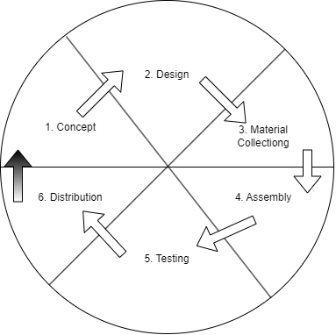

Gambar III. 1 Silkus MDLC

Detail dari enam tahapan siklus pengembangan yang akan dilakukan dalam pelaksanaan skripsi ini adalah :

1. Concept

Pada tahap ini akan dilakukan identifikasi *audiens* yaitu melalukan spesifikasi siapa pengguna dari aplikasi. Selain itu tujuan dari pembuatan aplikasi dibuat lebih spesifik.

1. Design

Tahap ini adalah tahap pembuatan spesifikasi aplikasi mengenai arsitektur, gaya, rancangan tampilan, rancangan alur cerita dan/atau *scene*, serta kebutuhan bahan sebagai komponen dari aplikasi yang akan dibangun.

1. Material Collecting

Tahap material collecting adalah tahap pengumpulan bahan-bahan multimedia yang telah ditentukan pada tahap design. Bahan multimedia diantaranya foto, animasi, video, audio, teks, dll.

1. Assembly

Tahap assembly adalah tahap pembuatan aplikasi di mana bahan dan komponen multimedia yang telah dikumpulkan disusun dan diintegrasikan dengan kode program sehingga menghasilkan aplikasi yang sesuai dengan tahap perancangan.

1. Testing

Testing atau pengujian adalah tahap di mana aplikasi yang sudah dibangun diuji untuk memastikan bahwa aplikasi yang dibangun sesuai dengan perancangan. Aplikasi akan diuji dengan dua bagian yaitu menguji fungsi komponen, serta pengujian satu alur penuh dari awal hingga akhir permainan.

1. Distribution

Tahap terakhir adalah distribusi di mana aplikasi yang telah dinyatakan sesuai dengan rancangan akan disebarkan dan di pasang pada perangkat pengguna sehingga aplikasi dapat digunakan oleh pengguna yang lebih banyak serta mendapatkan evaluasi dari versi yang sudah didistribusikan.

1. **HASIL PENELITIAN DAN PEMBAHASAN**

## Konsep (Concept)

Konsep umum dalam pengembangan game ini disajikan pada Tabel IV. 1.

Tabel IV. 1 Konsep Game

| No | Kategori Konsep | Deskripsi |
| --- | --- | --- |
| 1 | Nama Game | FunWayFun |
| 2 | Target Pengguna | Anak usia 4-6 tahun |
| 3 | Tujuan | Menjadi game yang dapat menjadi media perkembangan kognitif aspek visual untuk membedakan warna, mengenal bentuk serta mengklasifikasikan objek. |
| 4 | Manfaat | Memberikan pengetahuan seputar warna dan pengelompokan objek |

Berdasarkan tujuan pada Tabel IV. 1, maka akan terdapat dua *mini game* yang akan dimuat pada pembuatan gim Couch Game ini yaitu mengenali warna dan mengenali objek yang berbeda.

Pada *mini game* pertama, permainan menampilkan objek mobil dengan satu warna yang dipilih secara acak pada bagian atas layar permainan. Pada bagian bawah, ditampilkan banyak mobil dengan variasi warna yang berbeda. Pemain harus memilih mobil dengan warna yang sama dengan mobil yang ditampilkan di atas dengan cara bergerak mendekat ke objek mobil yang dianggap sama warnanya dengan mobil pertanyaan. Pemain memiliki waktu yang terbatas dalam bergerak sebelum pertanyaan berganti. Pemain yang bergerak ke area opsi mobil dengan warna yang tepat, akan mendapatkan skor.

Pada *mini game* kedua, pemain harus bergerak untuk menangkap objek buah-buahan dan menghindari objek tulang-belulang yang jatuh dari langit. Setiap menangkap objek buah-buahan maka akan mendapatkan skor. Apabila tidak berhasil menghindari tulang belulang, maka pemain akan diberikan penalti dengan tidak dapat mendapat skor apabila menangkap objek buah-buahan selama lima detik.

Dalam satu permainan, sistem *mini game* pertama dan kedua akan bergantian, dengan setiap iterasi akan menambah kesulitan. Pada *mini game*  pertama jumlah opsi akan bertambah, dan waktu memilih akan menjadi lebih cepat. Sedangkan pada *mini game* kedua, kecepatan jatuh benda akan meningkat.

Dalam satu sesi permainan terdapat tiga player yang bisa bermain. Tiga player bermain dalam satu keyboard dengan tombol yang berbeda, pemain pertama menggerakkan pemain dengan tombol WASD, pemain kedua menggerakkan dengan tombol IJKL, dan pemain ketiga menggunakan *arrow*.

### Analisis Kebutuhan Fungsional

Kebutuhan tentang proses yang dilakukan oleh permainan yang dibuat dimodelkan dengan Use Case Diagram yang dapat dilihat pada Gambar III. 1 dengan deskripsi pada Tabel IV. 2

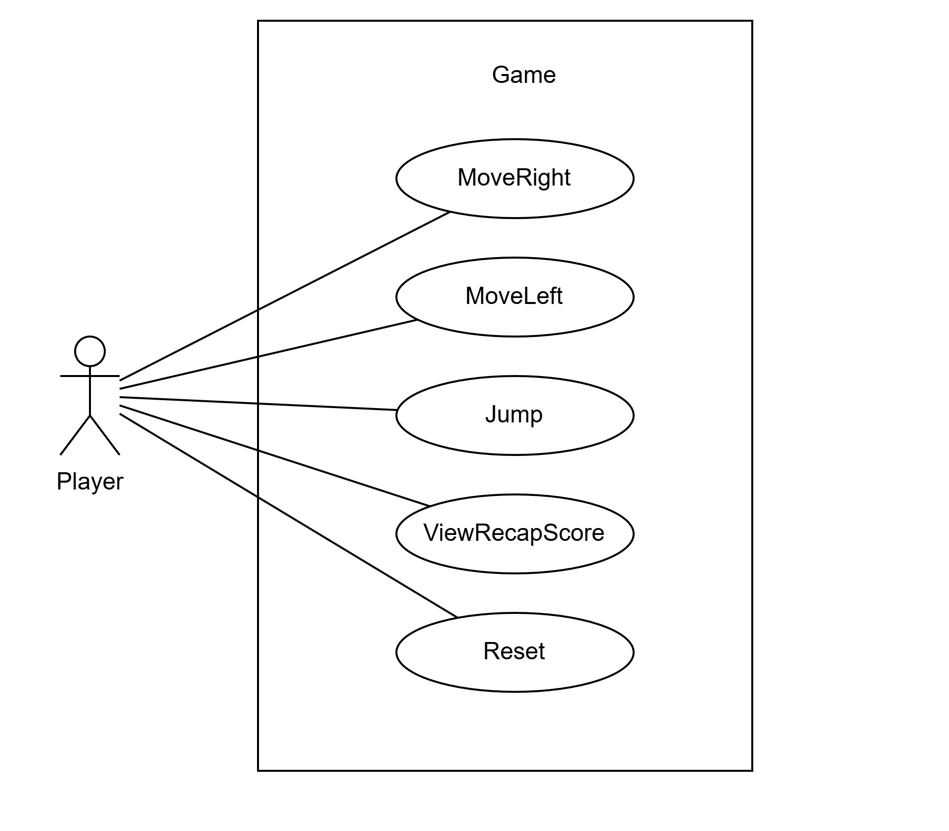

Gambar IV. 1 Use Case Diagram

Tabel IV. 2 Deskripsi Use Case

| Nama Use Case | Deskripsi Use Case | Actor |
| --- | --- | --- |
| MoveRight | Player akan menggerakan karakter yang ada pada *game* ke arah kanan*.* | Player |
| MoveLeft | Player akan menggerakan karakter yang ada pada *game* ke arah kanan*.* | Player |
| Jump | Player akan menggerakan karakter yang ada pada *game* ke arah atas / melompat*.* | Player |
| Reset | Player akan melakukan *reset* sehingga permainan mengulang dari awal | Player |
| ViewRecapScore | Player melihat skor pada akhir sesi permainan | Player |

### Analisis Kebutuhan Non fungsional

Tabel IV. 3 Daftar kebutuhan non fungsional

| No | Requirement |
| --- | --- |
| 1 | Player dapat menggerakkan pemain tanpa adanya *delay* setelah menekan keyboard |
| 2 | Player dapat menekan tombol secara bersamaan. |
| 3 | *Background music* tidak terhenti apabila efek suara diputar. |

### Analisis Perangkat Lunak

Berdasarkan keperluan sesuai konsep dan kebutuhan fungsional, pembuatan game pada pengerjaan skripsi ini memerlukan perangkat lunak sebagai berikut :

Windows 11 sebagai sistem operasi

Unity 2021.3.12f1 (64-bit) sebagai *Game Engine*

Visual Studio Code sebagai *Text Editor*

### Analisis Perangkat Keras

Spesifikasi perangkat keras yang dibutuhkan untuk pembuatan serta menjalankan game yang dibuat yaitu :

*Laptop* / *Personal Computer*

*Memory* RAM 12 GB

*Processor* AMD Ryzen 5 3500U

*Video Card* AMD Radeom Vega 8

Monitor HD dengan resolusi 1920 x 1080 atau *Full HD*

*Keyboard*

## Perancangan (*Design*)

### Storyboard

Pada game yang akan dibuat, alur permainan hanya berada pada satu *scene*,sehingga pada subbab 4.2.1.1 sampai 4.2.1.3 menampilkan tampilan tata letak posisi objek dari setiap mini game dan kondisi akhir permainan.

#### Storyboard Minigame A

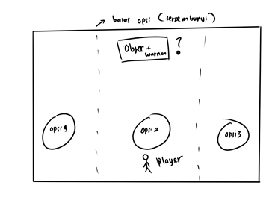

Gambar IV. 2 Storyboard dan layout mini game A

Gambar IV. 2 menunjukkan mini game pertama atau disebut mini game A di mana sesuai konsep terdapat objek pertanyaan dengan simbol tanda tanya dan opsi yang akan dipilih dengan menggerakkan pemain ke kanan, kiri, atau melompat ke atas.

#### Storyboard Minigame B

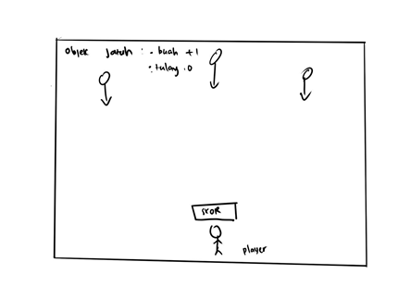

Gambar IV. 3 Storyboard dan layout mini game B

Gambar IV. 3 menunjukkan mini game kedua atau disebut mini game B di mana terdapat objek yang akan jatuh dari atas dan harus ditangkap oleh pemain.

#### Storyboard View Recap Score

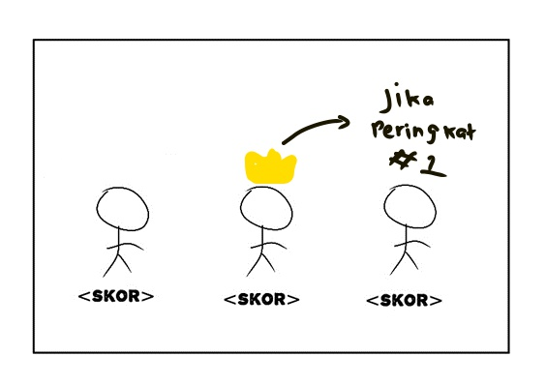

Gambar IV. 4 Storyboard dan layout recap score

Gambar IV. 4 menunjukkan rancangan tampilan antar muka saat permainan berakhir di mana skor tiap pemain akan ditampilkan. Akan ada objek mahkota apabila pemain mendapatkan skor tertinggi.

### Class Diagram

Berdasarkan konsep serta rancangan tampilan antar muka pada subbab sebelumnya, dibuat sebuah *class diagram* sebagai penggambaran rancangan struktur cetak biru objek berupa kelas beserta atributnya serta relasinya. [22].

Game yang dibangun akan memiliki kelas GameManager memiliki hubungan dengan kelas Player yang menjadi cetak biru objek pemain serta AudioManager sebagai memanggil *method* memainkan suara dalam permainan.

GameManager terhubung dengan kelas MiniGame yang memiliki *method* untuk menginisiasi dan menghancurkan sesi mini game. Kelas MiniGame sebagai kelas yang general mewarisi atribut dan *method* ke dua kelas lainnya yaitu MiniGameA dan MiniGameB. Detail hubungan antar kelas disajikan pada Gambar IV. 5

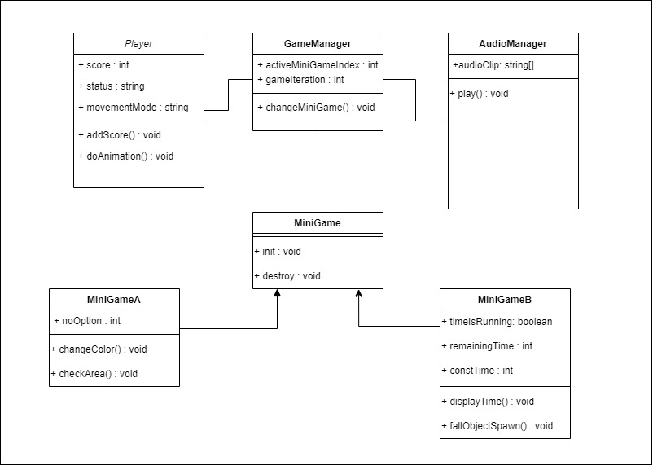

Gambar IV. 5 Class Diagram

## Material Collecting

### Objek 2D

Aset gambar dua dimensi yang digunakan pada pembuatan gim ini dijelaskan pada Tabel IV. 4.

Tabel IV. 4 Daftar objek dua dimensi

| No | Nama Objek | Gambar | Deskripsi | Sumber |
| --- | --- | --- | --- | --- |
| 1 | Player |  | Gambar player yang akan digerakkan oleh pemain. Terdapat tiga varian warna. | “2D Platformer” *Asset Package* oleh Artyom Zagorskiy. Diunduh via Unity Asset Store. |
| 2 | Mobil |  | Gambar mobil yang akan menjadi pertanyaan serta opsi jawaban yang harus dipilih oleh pemain. Disediakan enam varian warna. | “Stiker Mobil Kartun” oleh PixLoger. Diunduh via Pixabay |
| 3 | Buah-buahan |  | Gambar buah-buahan yang harus ditangkap pemain. Terdapat empat varian buah yaitu : jeruk, strawberry, pisang dan apel | “Food Icons Pack” *Asset Package* oleh Angelina Avgustova. Diunduh via Unity Asset Store. |
| 4 | Tulang-belulang |  | Gambar tulang yang harus dihindari oleh pemain. Terdapat dua varian yaitu tulang ikan dan tulang ayam. | “Food Icons Pack” *Asset Package* oleh Angelina Avgustova. Diunduh via Unity Asset Store. |
| 5 | Mahkota |  | Gambar mahkota yang akan disematkan di atas objek player pada saat permainan berakhir jika mendapatkan skor tertinggi. | “Ikon mahkota” oleh u\_1s6rklc4xg. Diunduh via Pixabay |

### Suasana dan Latar Belakang

Latar belakang ditambahkan agar pemain merasakan pengalaman berada dalam suasana permainan yang menyenangkan. Latar belakang serta gambar tanah sebagai pijakan pemain ditampilkan pada Gambar IV. 6 dan Gambar IV. 7.



Gambar IV. 6 Latar belakang langit dan awan diambil dari “Pixel Skies DEMO Background pack” Asset Package oleh Digital Moons



Gambar IV. 7 tanah pijakan / ground diambil dari “2D Platformer” Asset Package oleh Artyom Zagorskiy

### *Font*

Untuk memberikan kesan yang tidak serius, jenis *font-family* yang dipilih adalah Sans Serif, dengan *font* yang spesifik adalah “Super Milk”.



Gambar IV. 8 Character set font Super Milk

### Suara

Suara ditambahkan ke dalam permainan agar suasana permainan memberikan pengalaman lebih nyata kepada pemain. Daftar suara yang ditambahkan ke permainan dijelaskan pada Tabel IV. 5

Tabel IV. 5 Daftar suara

|  |  |  |  |
| --- | --- | --- | --- |
| No | Nama File | Deskripsi | Sumber |
| 1 | BGM.wav | Musik latar yang diputar selama permainan berlangsung. Musik diputar secara berulang. | “Retro Game SFX” Asset Package oleh  [GrumpyDiamondAssets](https://assetstore.unity.com/publishers/20696" \t "_self). Diunduh via Unity Asset Store. |
| 2 | Jump.wav | Suara yang dimainkan ketika pemain melakukan lompatan. |
| 3 | PickUp.wav | Suara yang dimainkan ketika pemain berhasil memilih opsi yang benar pada *mini game* pertama, dan berhasil menangkap buah-buahan pada *mini game* kedua. |

## Implementasi (*Assembly*)

### Implementasi Mini Game A

Seperti yang disampaikan pada subbab sebelumnya , mini game pertama game mengharuskan pemain untuk memilih opsi warna mobil yang sesuai dengan melaju ke arah mobil yang dianggap memiliki warna yang sama. Varian pilihan opsi ditampilkan pada Gambar IV. 9 dan Gambar IV. 10

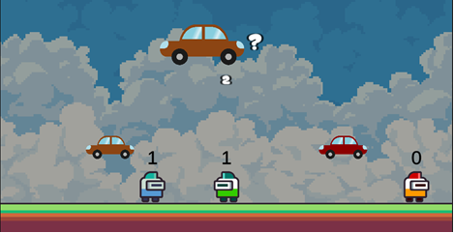

Gambar IV. 9 Mini game A dua opsi

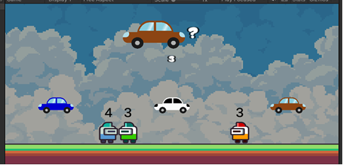

Gambar IV. 10 Mini game A tiga opsi

### Implementasi Mini Game B

Pada Gambar IV. 11 ditampilkan alur permainan mini game kedua di mana pemain harus menangkap buah-buahan dan menghindari tulang-belulang. Tambahan efek apabila pemain mengenai tulang ditampilkan pada Gambar IV. 12

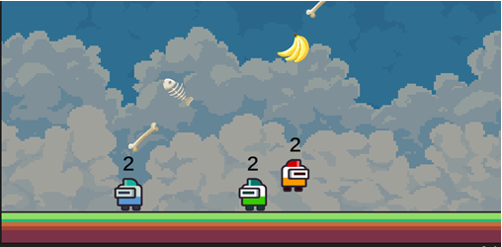

Gambar IV. 11 Tampilan mini game B

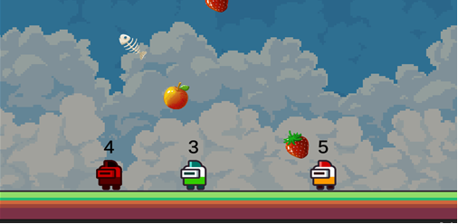

Gambar IV. 12 Tampilan mini game B : Player mengambil tulang

### Implementasi View Recap Score

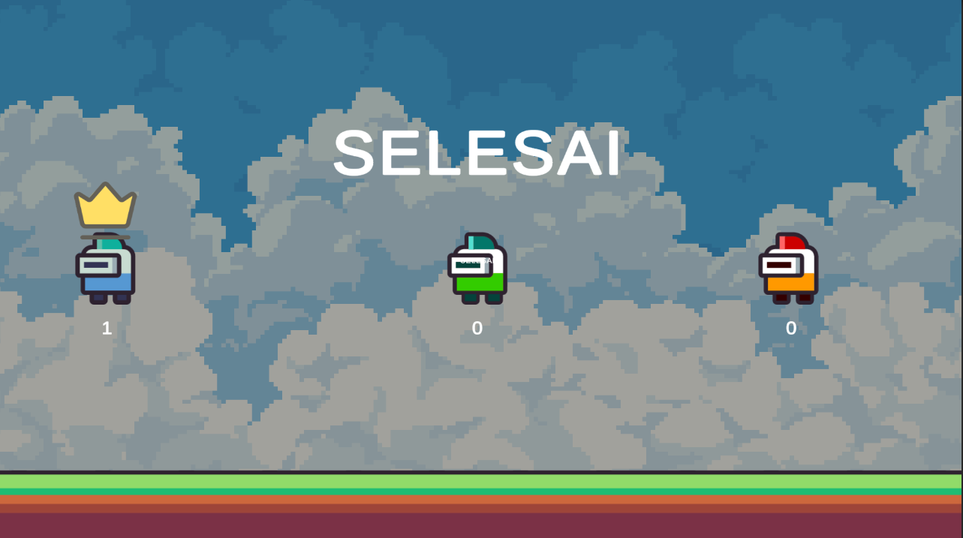

Gambar IV. 13 Tampilan rekap score

Gambar IV. 13 menunjukkan tampilan saat permainan berakhir dengan menampilkan skor masing-masing player. Gambar mahkota disematkan pada player 1 (berwarna biru) karena mendapatkan skor tertinggi.

## Pengujian

Tahap pengujian dilakukan untuk memastikan bahwa hasil perancangan serta implementasi sudah sesuai dan dapat digunakan oleh pengguna. Pada pengerjaan skripsi ini, metode pengujian yang dilakukan dengan menggunakan *Black box testing.*

### Pengujian Navigasi

Tabel IV. 6 Pengujian navigasi

| Kelas Uji | Skenario Uji | Hasil Yang Diharapkan | Kesimpulan |
| --- | --- | --- | --- |
| Navigasi | Player 1 menekan tombol huruf A | Objek karakter player 1 bergerak ke kiri | BERHASIL |
| Player 1 menekan tombol huruf W | Objek karakter player 1 bergerak ke kanan | BERHASIL |
| Player 1 menekan tombol huruf D | Objek karakter player 1 bergerak melompat ke atas | BERHASIL |
| Player 1 menekan tombol huruf S | Tidak ada pergerakkan pada obyek player 1 | BERHASIL |
| Player 2 menekan tombol huruf J | Objek karakter player 2 bergerak ke kiri | BERHASIL |
| Player 2 menekan tombol huruf I | Objek karakter player 2 bergerak ke kanan | BERHASIL |
| Player 2 menekan tombol huruf L | Objek karakter player 2 bergerak melompat ke atas | BERHASIL |
| Player 2 menekan tombol huruf K | Tidak ada pergerakkan pada obyek player 2 | BERHASIL |
| Player 3 menekan tombol panah atas | Objek karakter player 3 bergerak ke kiri | BERHASIL |
| Player 3 menekan tombol panah kiri | Objek karakter player 3 bergerak ke kanan | BERHASIL |
| Player 3 menekan tombol panah kanan | Objek karakter player 3 bergerak melompat ke atas | BERHASIL |
| Player 3 menekan tombol panah bawah | Tidak ada pergerakkan pada obyek player 3 | BERHASIL |

### Pengujian Mini Game A

Tabel IV. 7 Pengujian mini game A

| Kelas Uji | Skenario Uji | Hasil Yang Diharapkan | Kesimpulan |
| --- | --- | --- | --- |
| Mini Game A | Player mendekati area opsi dengan warna yang benar | Skor bertambah 1 | BERHASIL |
| Suara PickUp.wav berbunyi | BERHASIL |
| Player mendekati opsi dengan warna yang salah / menjauhi warna yang salah | Skor tetap | BERHASIL |
| Player memainkan mini game A hingga berganti ke mini game B | Permainana menampilkan opsi pilihan lebih dari dua | BERHASIL |
| Permainana mengganti mode ke mini game B | BERHASIL |

### Pengujian Mini Game B

Tabel IV. 8 Pengujian mini game B

|  |  |  |  |
| --- | --- | --- | --- |
| Kelas Uji | Skenario Uji | Hasil Yang Diharapkan | Kesimpulan |
| Mini Game B | Player menangkap buah-buahan yang jatuh | Skor bertambah 1 | BERHASIL |
| Suara PickUp.wav berbunyi | BERHASIL |
| Player menangkap tulang-belulang yang jatuh | Skor tetap | BERHASIL |
| Objek plauer berkedip warna merah selama lima detik | BERHASIL |
| Player menangkap buah-buahan saat terkena efek tulang-belulang | Permainana menampilkan opsi pilihan lebih dari dua | BERHASIL |

### Pengujian Rekap Skor

Tabel IV. 9 Pengujian rekap skor

|  |  |  |  |
| --- | --- | --- | --- |
| Kelas Uji | Skenario Uji | Hasil Yang Diharapkan | Kesimpulan |
| Rekap Skor | Player 1 mendapatkan skor tertinggi | Gambar mahkota disematkan di atas gambar objek player 1 | BERHASIL |
| Player 2 mendapatkan skor tertinggi | Gambar mahkota disematkan di atas gambar objek player 2 | BERHASIL |
| Player 3 mendapatkan skor tertinggi | Gambar mahkota disematkan di atas gambar objek player 3 | BERHASIL |
| Player 1 dan Player 2 sama-sama mendapatkan skor tertinggi | Gambar mahkota disematkan di atas gambar objek player 1 dan player 2 | BERHASIL |
| Player 1 dan Player 3 sama-sama mendapatkan skor tertinggi | Gambar mahkota disematkan di atas gambar objek player 1 dan player 3 | BERHASIL |
| Player 2 dan Player 3 sama-sama mendapatkan skor tertinggi | Gambar mahkota disematkan di atas gambar objek player 2 dan player 3 | BERHASIL |
| Ketiga player mendapatkan skor yang sama | Gambar mahkota disematkan di atas gambar objek player 1, player 2 maupun player 3 | BERHASIL |

### Pengujian Reset

Tabel IV. 10 Pengujian Reset

|  |  |  |  |
| --- | --- | --- | --- |
| Kelas Uji | Skenario Uji | Hasil Yang Diharapkan | Kesimpulan |
| Reset | Player menekan tombol ESCAPE selama 3 detik | Permainan kembali ke awal | BERHASIL |

## Distribution

Pendistibusian game ini dilakukan dengan melalukan *build* pada Unity Game Engine yang menghasilkan folder berisi semua *resource* yang diperlukan dan sebuah *file* berformat .exe untuk menjalankan permainan. Pengguna dapat menyalin hasil *build* tersebut dan menaruh serta menjalankan game pada perangkat masing-masing.

## Evaluasi

Untuk melakukan evaluasi terhadap game yang dibangun serta tujuan pembuatan laporan skripsi ini, maka Penulis melakukan evaluasi dengan melakukan uji coba pengguna anak usia dini sebagai responden dengan mengunjungi PAUD Anggrek HI 21 Desa Tanimulya, Kecamatan Ngamprah Kabupaten Bandung Barat. Jumlah responden yang terkumpul adalah tiga puluh orang dengan rentang usia empat sampai lima tahun. Responden diminta untuk memainkan permainan dengan alur permainan yang dijelaskan pada Tabel IV. 11

Selama para responden memainkan game, Penulis mengobservasi perilaku dan kejadian selama sesi berlangsung. Kemudian, responden diberikan beberapa pertanyaan setelah mencoba game yang telah dibangun. Pertanyaan dibuat dengan skala likert tiga opsi agar memudahkan responden anak usia dini dalam memberikan jawaban. Hasil pengolahan data responden ditampilkan pada Tabel IV. 12

Tabel IV. 11 Skema level game pengujian

| No iterasi | Mini Game | Durasi | Keterangan |
| --- | --- | --- | --- |
| 1 | A | 20 detik | Jumlah opsi : 2 |
| 2 | B | 10 detik | Nilai kecepatan jatuh : 2.05 |
| 3 | A | 15 detik | Jumlah opsi : 2-3 |
| 4 | B | 10 detik | Nilai kecepatan jatuh : 2.35 |
| 5 | A | 15 detik | Jumlah opsi : 2-3 |
| 6 | B | 10 detik | Nilai kecepatan jatuh : 2.65 |
| 7 | A | 10 detik | Jumlah opsi : 3 |
| 8 | B | 10 detik | Nilai kecepatan jatuh : 2.95 |
| 9 | A | 10 detik | Jumlah opsi : 3 |
| 10 | B | 10 detik | Nilai kecepatan jatuh : 3.25 |

Tabel IV. 12 Rekapitulasi jawaban responden

|  |  |  |  |  |
| --- | --- | --- | --- | --- |
| No | Pertanyaan | Jawaban | | |
| YA | RAGU-RAGU | TIDAK |
| 1 | Apakah game mudah untuk dimainkan? | 26 | 3 | 1 |
| 2 | Apakah tampilannya menarik? | 28 | 1 | 1 |
| 3 | Apakah suaranya menarik? | 20 | 10 | 0 |
| 4 | Apakah pengguna belajar mengenal perbedaan warna? | 16 | 14 | 0 |
| 5 | Apakah pengguna belajar membedakan objek? | 20 | 9 | 1 |
| 6 | Apakah senang karena bisa bermain dengan teman di satu tempat? | 24 | 6 | 0 |

Selain mencatat jawaban responden, Penulis melakukan pencatatan terhadap jumlah total skor serta kesalahan pemilihan opsi dan/ atau objek yang didapat selama permainan. Hasil rekapitulasi ditampilkan pada Tabel IV. 13 dan Gambar IV. 14

Tabel IV. 13 Rekapitulasi skor responden

| No | Nama | Usia  (tahun) | Jumlah Skor | Kesalahan memilih opsi  (Mini game A) | Salah mengambil objek  (Mini Game B) |
| --- | --- | --- | --- | --- | --- |
| 1 | Adiba | 4 | 9 | 3 | 1 |
| 2 | Adipati | 4 | 8 | 6 | 0 |
| 3 | Arsen | 4 | 9 | 5 | 1 |
| 4 | Fairel | 4 | 17 | 3 | 3 |
| 5 | Fatan | 4 | 12 | 3 | 4 |
| 6 | Ibam | 4 | 9 | 5 | 1 |
| 7 | Jasmind | 4 | 9 | 7 | 3 |
| 8 | Kalisha | 4 | 3 | 9 | 1 |
| 9 | Kiana | 4 | 8 | 7 | 5 |
| 10 | Kiran | 4 | 16 | 2 | 2 |
| 11 | Mika | 4 | 14 | 4 | 1 |
| 12 | Nara | 4 | 5 | 8 | 0 |
| 13 | Nares | 4 | 20 | 4 | 2 |
| 14 | Narumi | 4 | 9 | 5 | 0 |
| 15 | Naya | 4 | 17 | 4 | 0 |
| 16 | Rayyan | 4 | 18 | 5 | 2 |
| 17 | Sarah | 4 | 12 | 3 | 1 |
| 18 | Vrindi | 4 | 6 | 7 | 1 |
| 19 | Abi | 5 | 17 | 2 | 2 |
| 20 | Azmi | 5 | 15 | 0 | 1 |
| 21 | Baim | 5 | 14 | 0 | 0 |
| 22 | Ghaisan | 5 | 17 | 6 | 2 |
| 23 | Habib | 5 | 21 | 0 | 2 |
| 24 | Hafiz | 5 | 15 | 0 | 2 |
| 25 | Rafa | 5 | 18 | 0 | 3 |
| 26 | Ray | 5 | 11 | 3 | 6 |
| 27 | Rayyan | 5 | 16 | 0 | 0 |
| 28 | Shakeel | 5 | 13 | 2 | 3 |
| 29 | Syam | 5 | 13 | 0 | 0 |
| 30 | Uwais | 5 | 23 | 0 | 1 |

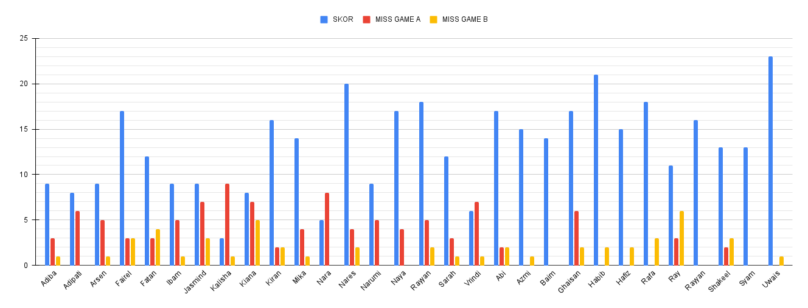

Gambar IV. 14 Grafik perolehan skor setiap responden

Berdasarkan jawaban responden pada Tabel IV. 12, maka 86,67% anak merasa permainan mudah untuk dimainkan. Sedangkan pertanyaan kedua menunjukkan 93,3% anak merasa tampilan pada game menarik. Adapun sebesar 66,67% anak merasa suara pada game menarik serta dapat belajar membedakan objek. Untuk pertanyaan keempat, sebesar 53.33% anak merasa dapat belajar membedakan warna. Terakhir, 80% anak menikmati suasana bisa bermain bersama teman-temannya di sesi uji coba.

Dari hasil pencatatan perolehan skor, skor terbesar yang dihasilkan adalah dua puluh tiga sedangkan skor terkecil adalah tiga. Dengan skor rata-rata 13,13 , sebanyak lima belas anak berhasil mendapatkan skor di atas rata-rata, dengan detail enam anak di kelompok usia empat tahun, serta sembilan anak di kelompok usia lima tahun.

Hasil pencatatan kesalahan, menunjukkan rata-rata kesalahan memilih opsi pada mini game A adalah 3,43 kali. Untuk mini game A, sebanyak enam belas anak menyelesaikan game dengan salah memilih opsi di bawah rata-rata yaitu lima anak dari kelompok usia empat tahun, dan sebelas anak dari kelompok usia lima tahun. Sedangkan untuk mini game B, rata-rata kesalahan mengambil objek adalah 1,67 dan menunjukkan empat belas anak berhasil menghindari objek yang tidak boleh diambil dengan masing-masing kelompok usia sebanyak tujuh anak.

Selain dari pencatatan pertanyaan dan hasil skor, Penulis melakukan pengamatan terhadap anak-anak selama sesi berlangsung. Beberapa interaksi yang terjadi selama permainan berlangsung adalah :

* + - 1. Beberapa anak senang menjahili temannya dengan mendorong atau menghalangi pemain lain di game.
      2. Kelompok usia empat tahun cenderung lebih sulit beradaptasi dengan cara menggerakkan player di layar dengan keyboard. Sedangkan kelompok usia lima tahun yang sudah lebih familier dengan huruf lebih cepat untuk beradaptasi.
      3. Ada anak yang sangat emosional seperti berteriak dan tertawa di sesi permainan, namun ada juga yang cenderung pendiam dan hanya mengikuti instruksi dari Penulis atau guru.
      4. Beberapa anak merasa antusias untuk memainkan game ini lagi hingga bertanya di mana game bisa diunduh kepada Ibu Guru.
      5. Perlu tetap diarahkan untuk mencapai tujuan pengembangan kognitif saat bermain.

1. **PENUTUP**

## Kesimpulan

Berdasarkan implementasi, pengujian kepada pemain serta observasi yang telah dilaksanakan, maka dapat disimpulkan bahwa :

1. Metode pembangunan sistem MDLC dapat digunakan sebagai metode pembuatan game anak usia dini. Sebanyak 86,67% responden merasa aplikasi yang dibuat mudah untuk dimainkan serta 93,3% anak merasa tampilan pada game menarik. Sehingga, dapat disimpulkan game yang dibuat dapat dimainkan oleh anak usia dini.
2. Game yang dibangun telah mengembangkan kognitif aspek visual dengan responden sebesar 66,67% belajar membedakan objek dan 53.33% anak merasa dapat belajar membedakan warna. Hal ini telah mengembangkan kognitif anak di tingkat pertama untuk mengingat warna dan objek pada level pertama Taksonomi Bloom maupun Taksonomi Bloom revisi.
3. Pembuatan game dengan mekanisme *multi player couch game* dibuat dengan mendistribusikan game yang telah dibuild dengan format .exe dan mengatur mekanisme controller hanya melalui satu keyboard. Sebanyak 80% responden menikmati suasana bisa bermain bersama teman-temannya.

## Saran

Untuk meningkatkan *gim* yang lebih menarik, beberapa hal yang dapat dikembangkan dari aplikasi yang telah ada diantaranya :

1. Pengembangan fitur *Add Player* supaya dalam satu sesi anak atau pengguna yang bermain menjadi lebih banyak.
2. Menambahkan fitur *controller* di luar *keyboard*.
3. Menambahkan fitur untuk penyesuaian kesulitan apabila dalam satu iterasi mini game terlalu banyak *player* yang memilih jawaban salah ataupun memperlambat *countdown* serta kecepatan permainan.

# DAFTAR PUSTAKA

|  |  |
| --- | --- |
| [1] | R. Ario, "Timlo.net," PT Tinular Media Solo, 15 Oktober 2020. [Online]. Available: https://timlo.net/baca/115867/jumlah-unduhan-aplikasi-di-google-play-capai-28-miliar. [Accessed November 2022]. |
| [2] | Hai Online, "hai.grid.io," Kompas Gramedia, 27 Agustus 2016. [Online]. Available: https://hai.grid.id/read/07569907/berapa-banyak-sih-jumlah-aplikasi-di-app-store-di-tahun-2020-. [Accessed November 2022]. |
| [3] | D. Bailey, "PC Games N," 12 Februari 2021. [Online]. Available: https://www.pcgamesn.com/steam/total-games. [Accessed November 2022]. |
| [4] | Badan Pusat Statistik, "Profil Anak Usia Dini 2020," Badan Pusat Statistik, Jakarta, 20202. |
| [5] | R. T. Humaida and Suyadi, "Pengembangan Kognitif Anak Usia Dini melalui Penggunaan Media Game Edukasi Digital Berbasis ICT," *Aulad : Journal on Early Childhood,* vol. 4, no. 2, pp. 78-87, 2021. |
| [6] | Y. Novitasari, "Analisis Permasalahan Perkembangan Kognitif Anak Usia Dini," *PAUD Lecture : Jurnal Pendidikan Anak Usia Dini,* vol. 2, no. 1, pp. 82-90, 2018. |
| [7] | F. C. Bahrulinnisa, L. Nurpratiwiningsih and M. Tarudin, "Analisis Masalah Perkembangan Kognitif Murid Dalam Penerapan Kurikulum Merdeka," *Jurnal Ilmiah Wahana Pendidikan,* vol. 9, no. 19, pp. 295-302, 2o23. |
| [8] | M. Aebischer, "Hidden in Plain Sight," 2017. |
| [9] | "Urban Dictionary," [Online]. Available: https://www.urbandictionary.com/define.php?term=Couch%20Game. [Accessed 2023]. |
| [10] | M. Lauwaert, "Get up and play!," pp. 48-63. |
| [11] | M. B. Garcia and V. M. A. Rull, "Promoting Social Relationships Using a Couch Cooperative Video Game : An Empirical Experiment With Unacquainted Players," *International Journal of Gaming and Computer-Mediated Simulations,* vol. 14, no. 1, pp. 30-47, 2022. |
| [12] | W. Diharjo, D. A. Sani and M. F. Arif, "Game Edukasi Bahasa Indonesia Menggunakan Metode Fisher Yates Shuffle Pada Genre Puzzle," *INTEGER: Journal of Information Technology,* vol. 5, no. 2, pp. 23-35, 2020. |
| [13] | D. H. K. M.Ag, Pengembangan Kognitif Anak Usia Dini, Medan: Perdana Publishing, 2016. |
| [14] | Damanik and Y. Vembriando, "Pembuatan Multiplayer Game Unblock Parking," 2019. |
| [15] | L. S. Mongi, A. S. M. Lumenta and A. M. Sambul, "Rancang Bangun Game Adventure of UnsratMenggunakan Game Engine Unity," *E-Journal Teknik Informatika ,* vol. 14, no. 1, pp. 1-11, 2018. |
| [16] | M. Foxman, "United We Stand: Platforms, Tools and Innovation With the Unity Game Engine," *Social Media + Society,* vol. 5, no. 4, 2019. |
| [17] | A. Jungherr and S. .. D. B, "The Extended Reach of Game Engine Companies: How Companies Like Epic Games and Unity Technologies Provide Platforms for Extended Reality Applications and the Metaverse," *Social Media + Society,* vol. 8, no. 2, 2022. |
| [18] | R. Abubakar, Pengantar Metodologi Penelitian, Yogyakarta: SUKA-Press UIN Sunan Kalijaga, 2021. |
| [19] | U. N. Makassar, "LMS SYAM-OK UNM," [Online]. Available: https://lms.syam-ok.unm.ac.id/pluginfile.php/453916/mod\_resource/content/1/PERTEMUAN%2012%20Instrumen%20Penelitian%20Kualitatif.pdf#:~:text=Angket%20ini%20memang%20banyak%20digunakan,sepeti%20halnya%20saat%20wawancara%20langsung.. [Accessed Juli 2024]. |
| [20] | A. H. Nugroho and R. Komarudin, "Pengembangan Game Puzzle Berbasis Android sebagai Media Edukasi Pengenalan Pahlawan Nasional," *INFORMATICS FOR EDUCATORS AND PROFESSIONALS,* vol. 2, no. 2, pp. 149-158, 2018. |
| [21] | Mustika, E. P. A. Sugara and M. Pratiw, "Pengembangan Media Pembelajaran Interaktif dengan Menggunakan Metode Multimedia Development Life Cycle," *JOIN (Jurnal Online Informatika),* vol. 2, no. 2, pp. 121-126, 2017. |
| [22] | A. R. Putri, A. Hafizhah, F. H. Rahmah, R. Muslikhah and S. Nabila, "Pemodelan Diagram UML Pada Perancangan Sistem Aplikasi Konsultasi Hewan Peliharaan Berbasis Android (Studi Kasus: Alopet)," *Jurnal Ilmu Komputer dan Bisnis (JIKB),* vol. XII, no. 2, pp. 130-139, 2021. |
| [23] | I. Gunawan and A. R. Palupi, "TAKSONOMI BLOOM – REVISI RANAH KOGNITIF : KERANGKA LANDASAN UNTUK PEMBELAJARAN,," *Premiere Educandum : Jurnal Pendidikan Dasar dan Pembelajaran,* vol. 2, no. 2, pp. 98-117, 2012. |